| Gerb-BMSTU_01 | **Министерство науки и высшего образования Российской Федерации**  **Федеральное государственное бюджетное образовательное учреждение**  **высшего образования**  **«Московский государственный технический университет**  **имени Н.Э. Баумана**  **(национальный исследовательский университет)»**  **(МГТУ им. Н.Э. Баумана)** |
| --- | --- |

ФАКУЛЬТЕТ \_\_\_\_\_\_\_\_\_\_\_\_\_\_\_\_\_\_\_\_\_\_\_\_\_\_\_\_\_\_\_\_\_\_\_\_\_\_\_\_\_\_\_\_\_\_\_\_\_\_\_\_\_

КАФЕДРА \_\_\_\_\_\_\_\_\_\_\_\_\_\_\_\_\_\_\_\_\_\_\_\_\_\_\_\_\_\_\_\_\_\_\_\_\_\_\_\_\_\_\_\_\_\_\_\_\_\_\_\_\_

**ОТЧЕТ**

**Рубежный контроль №1**

Студент ИУ7-83Б \_\_\_\_\_\_\_\_\_\_\_\_\_\_ Сукочева А.

(Группа) (Подпись, дата) (И.О.Фамилия)

Преподаватель  \_\_\_\_\_\_\_\_\_\_\_\_\_\_ Барышникова М.Ю.

(Подпись, дата) (И.О.Фамилия)

Преподаватель  \_\_\_\_\_\_\_\_\_\_\_\_\_\_ Силантьева А.В.

(Подпись, дата) (И.О.Фамилия)

2022 г.

**Сведения о проекте:**

Группа из 7 чел., длительность не более 3 мес. Бюджет не более 650 тыс. руб.

**Задание 1**

Устанавливаем начало проекта 4 апреля.

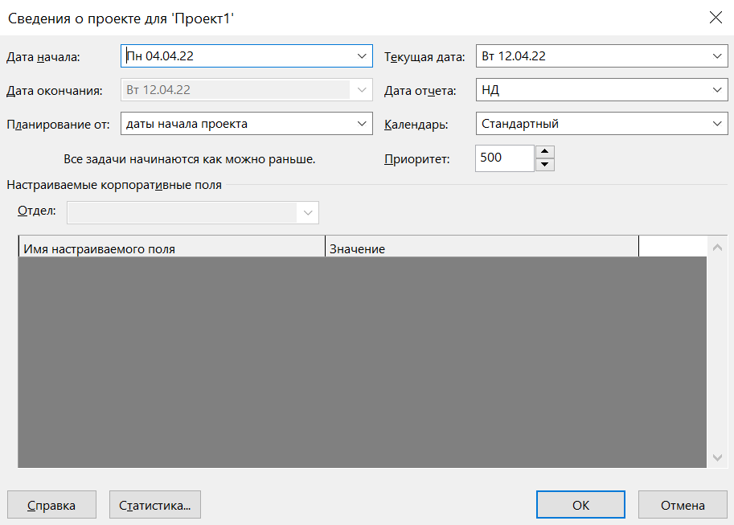

Настраиваем параметры

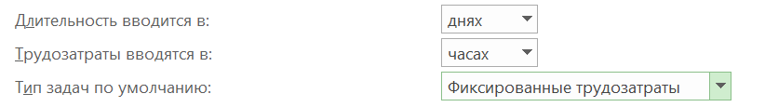

Установлен стандартный календарь со следующими часами работы:

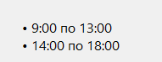

Добавляем праздники

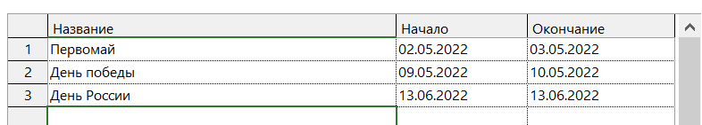

**Задание 2**

Ввод всех задач:

**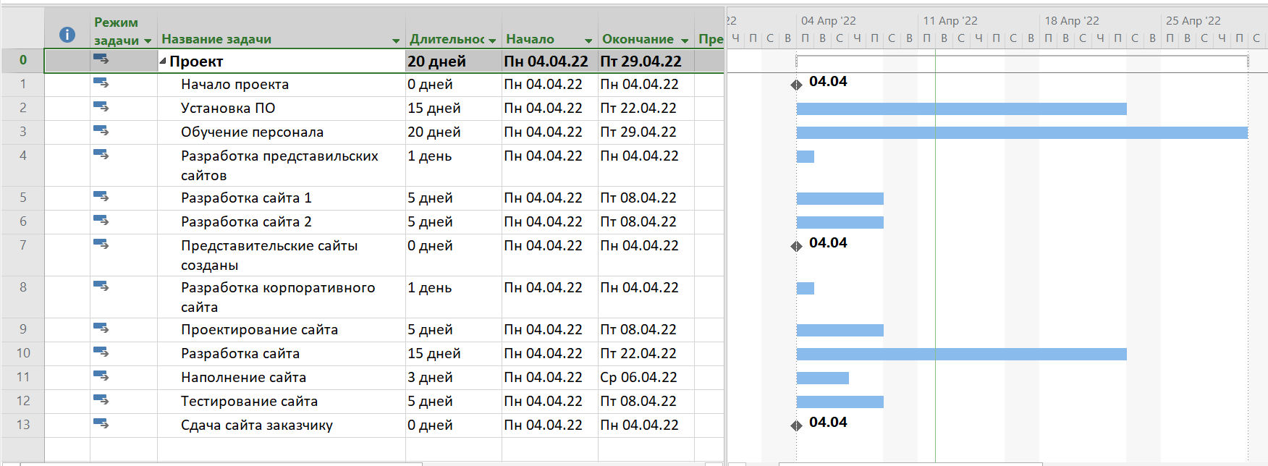**

**Задача 3**

Произведена группировка:

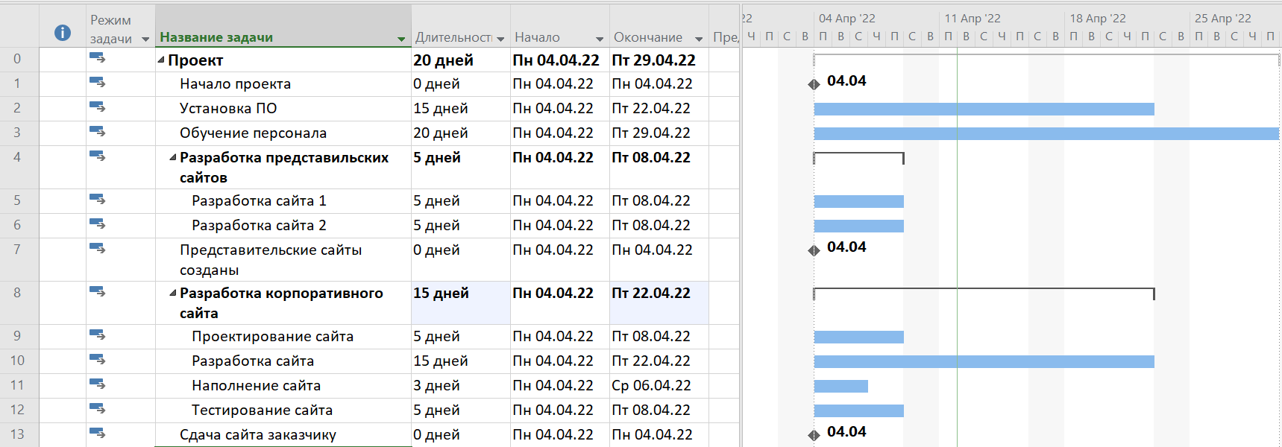

**Задача 4**

Созданы связи

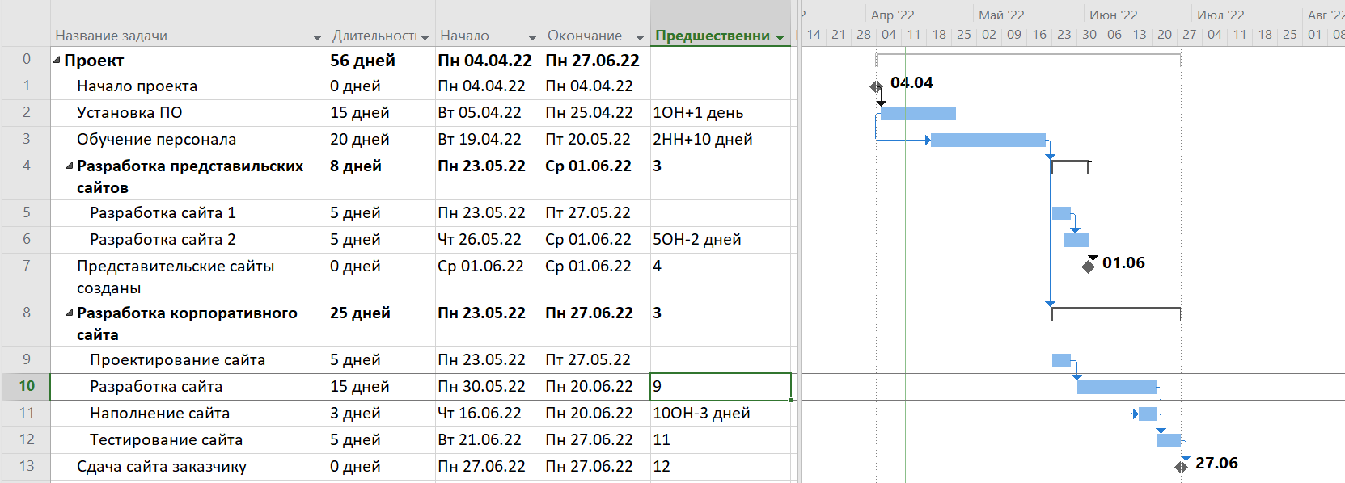

**Задача 5**

Создаем список ресурсов:

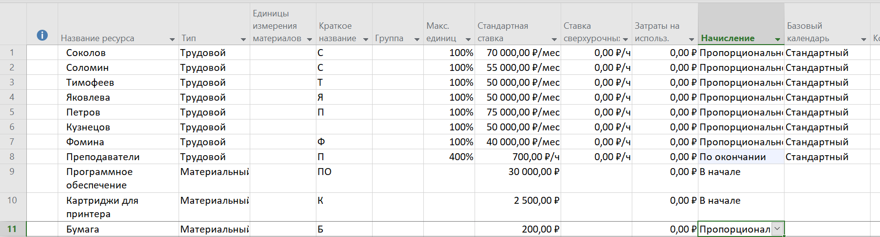

Добавляем заметки

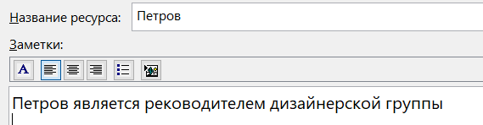

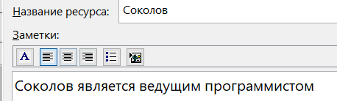

**Задание 6**

Назначение ресурсов задачам:

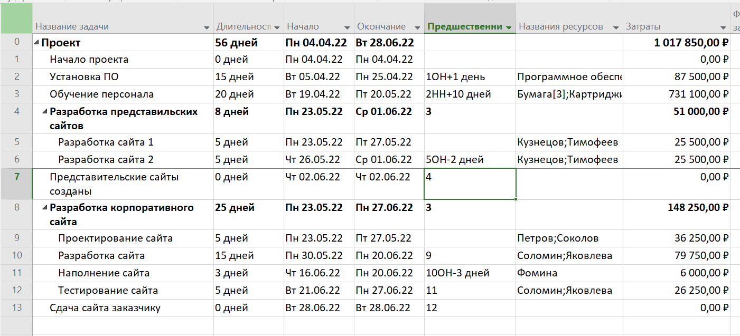

**Задание 7**

Разобьем разработку сайта на подзадачи, оптимизируя таким образом использование ресурсов.

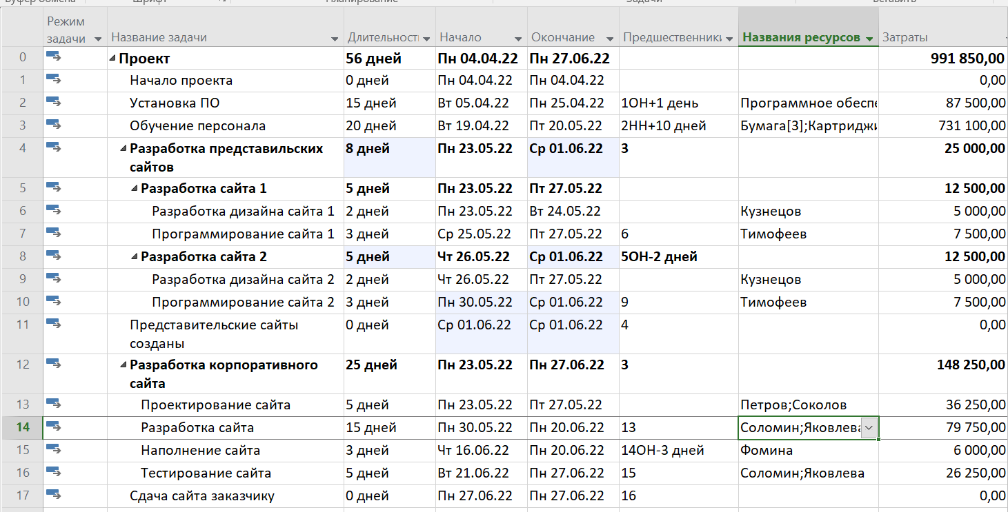

Тем самым сократились затраты.

**Задание 8**

Сократим преподавателей. Сделаем 300%.

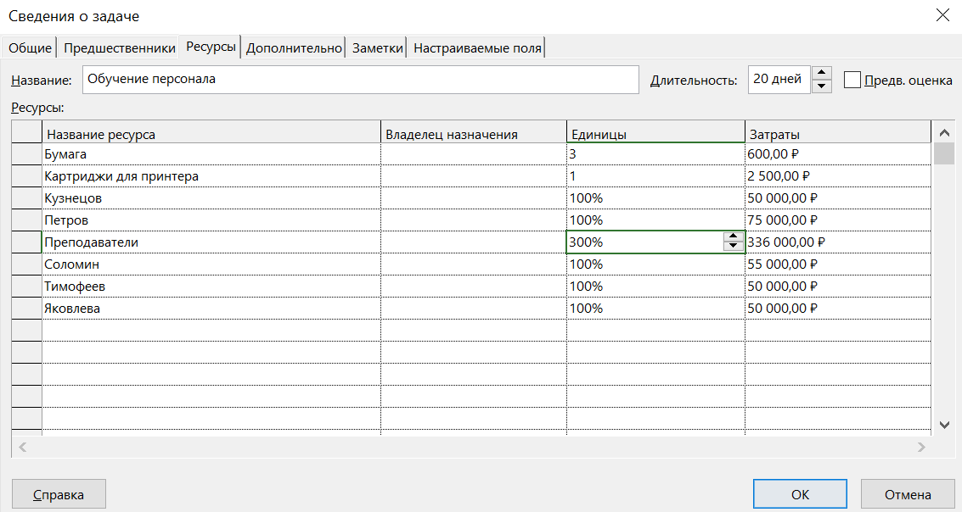

Итого уменьшились затраты.

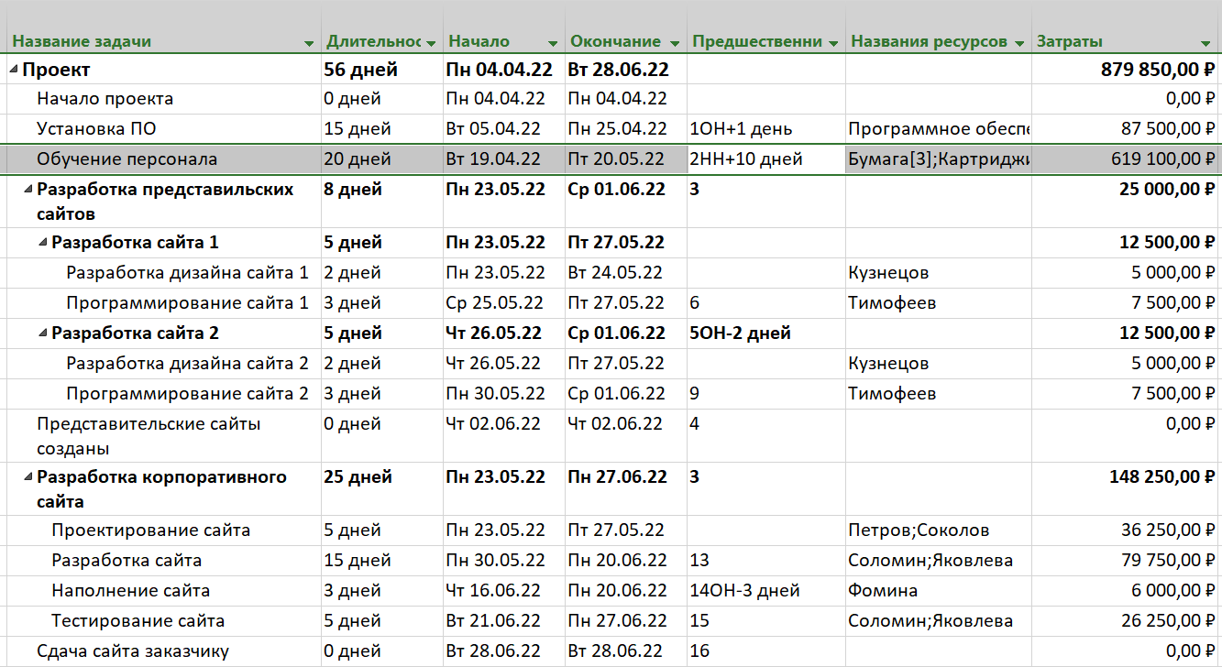

Поставим Соколова на «Обучение персонала» после задачи «Установка ПО»

В использовании ресурсов поставим Соколову 0ч во время установки ПО.



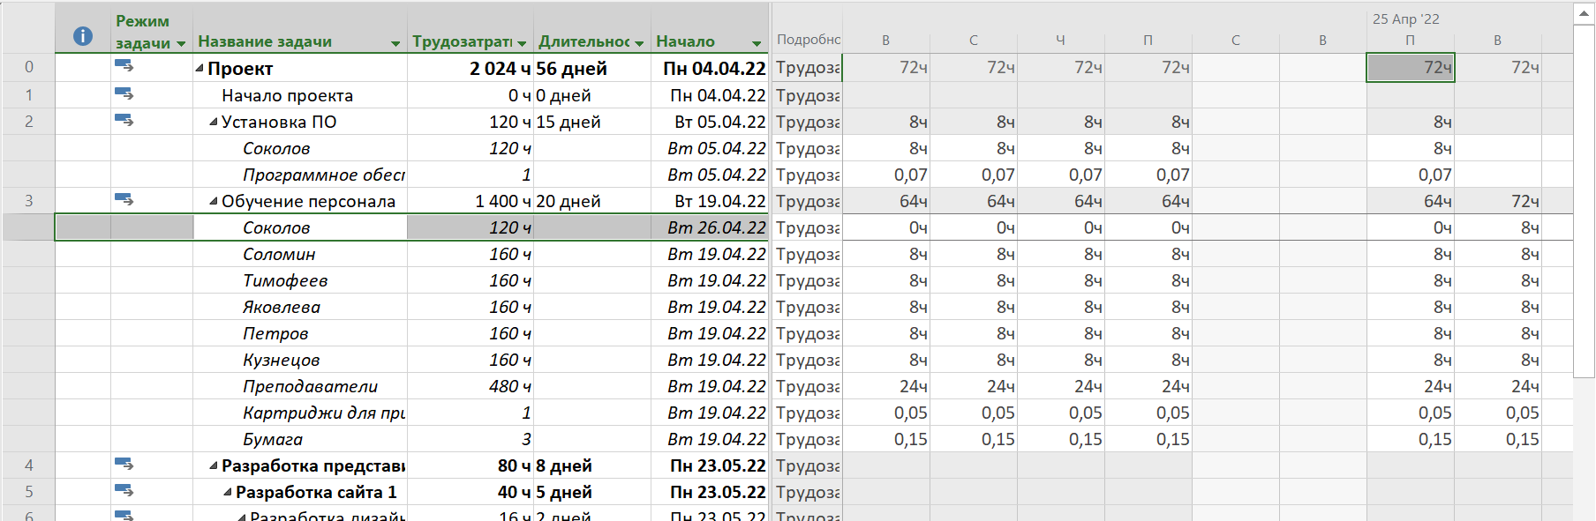

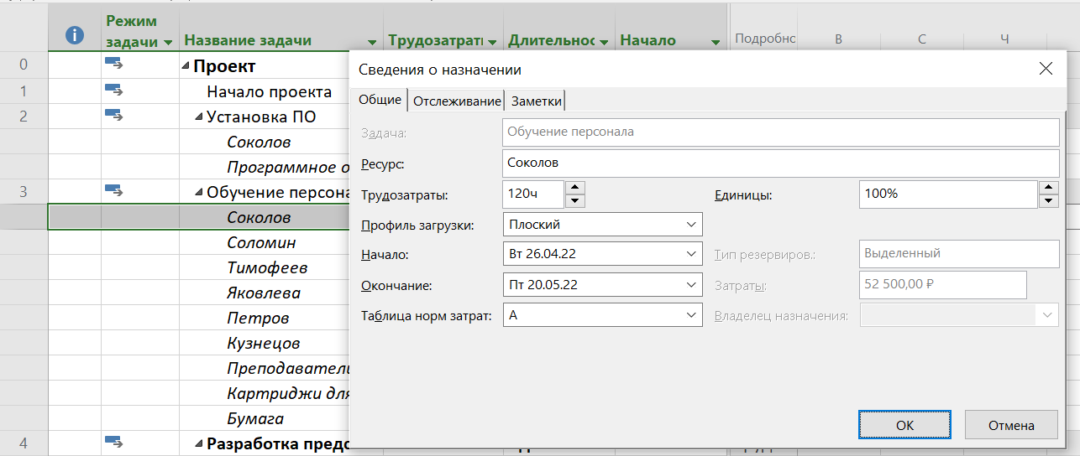

Сроки и затраты, после назначения плоских профилей:

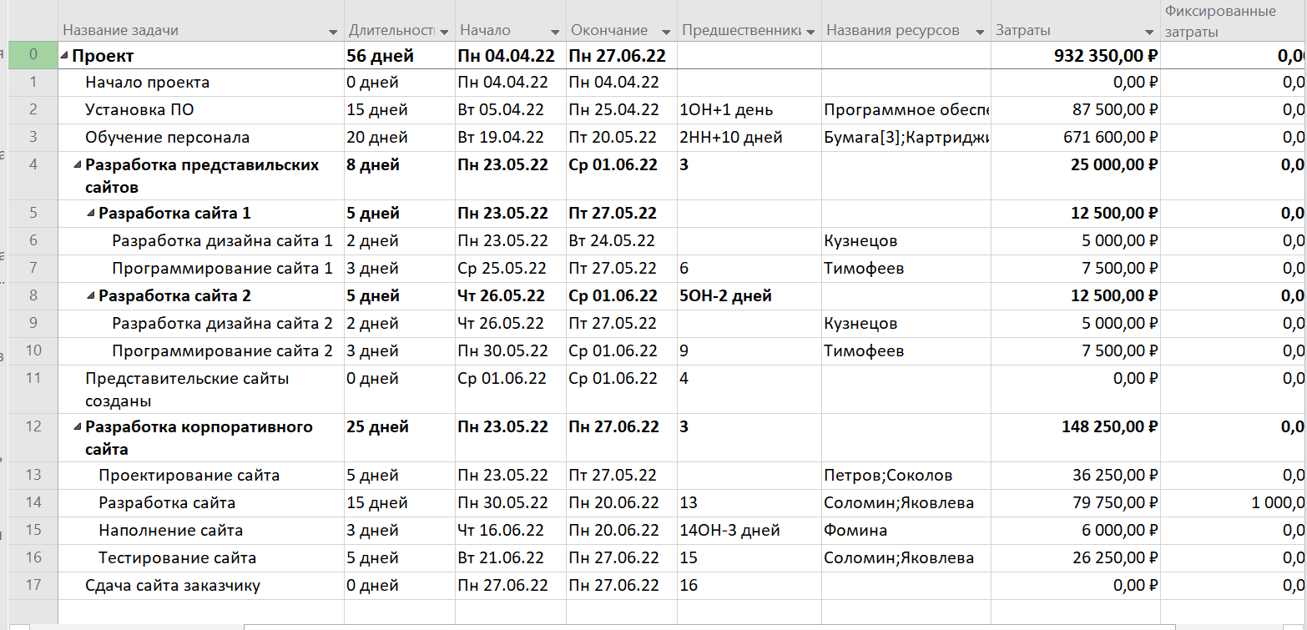

Он оказался лучшим

**Задание 9**

Выведем критический путь:

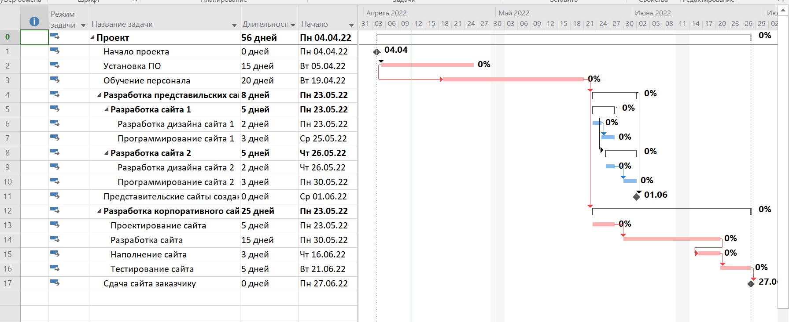

Мы не укладываемся в финансы. Самый дорогим является обучение.

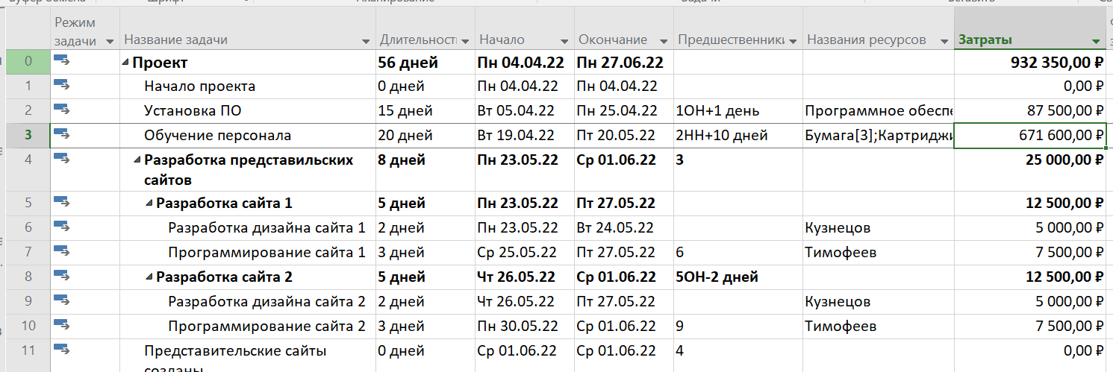

В частности 3 преподавателя получают 336 тысяч за 20 дней обучения.

Мы укладываемся в 3 месяца.

Задаем базовый план.

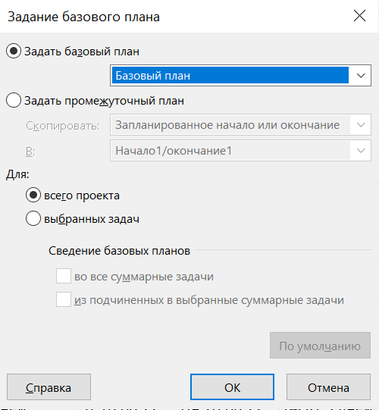

**Задание 10**

Устанавливаем дату отчета как 15.06.

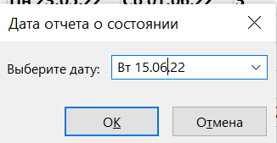

К этому времени следующие задачи выполнены на 100%

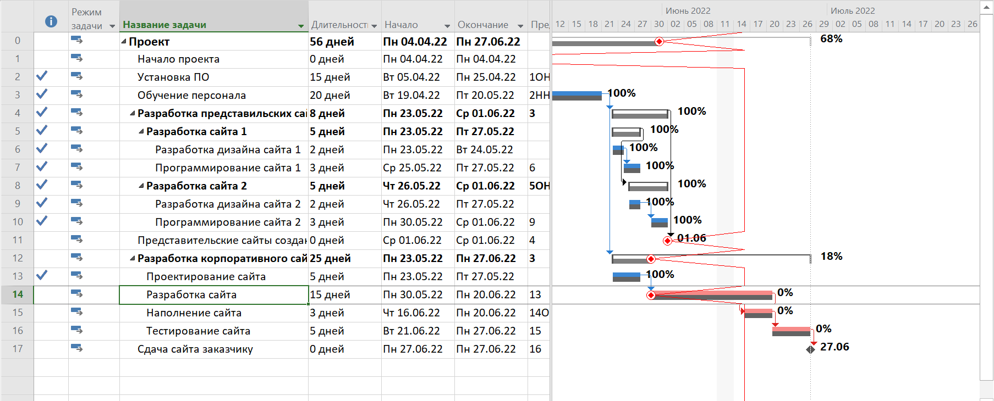

Но, к сожалению, Яковлева заболела, поэтому проектирование сайта выполнено на 45%

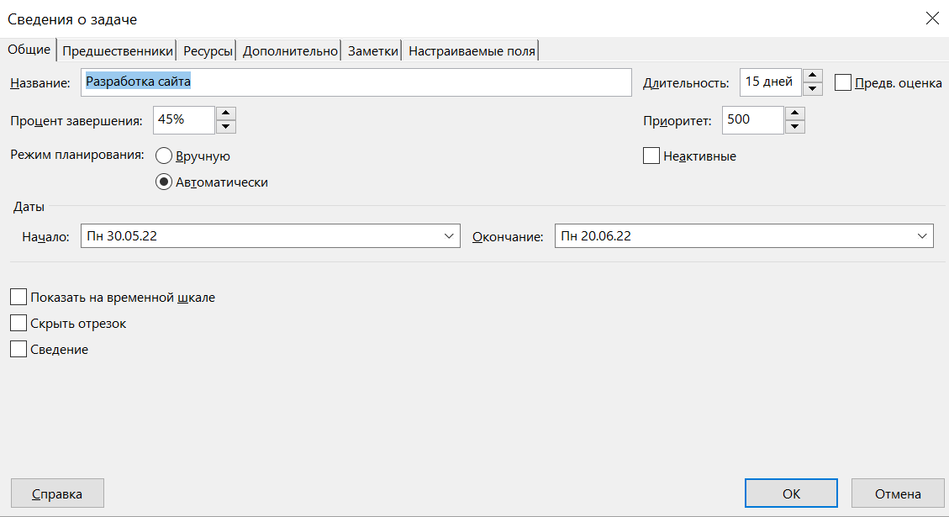

Из-за болезни видно отклонение от от базового плана. Можно назначить вместо Яковлева другого человека на эту задачу.

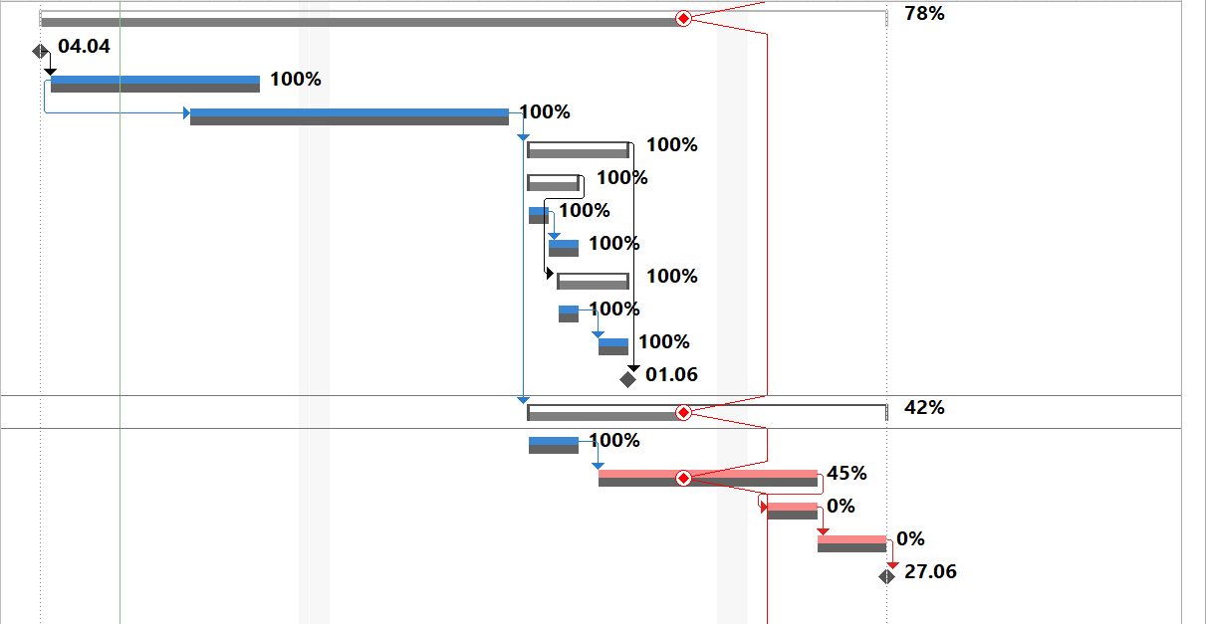

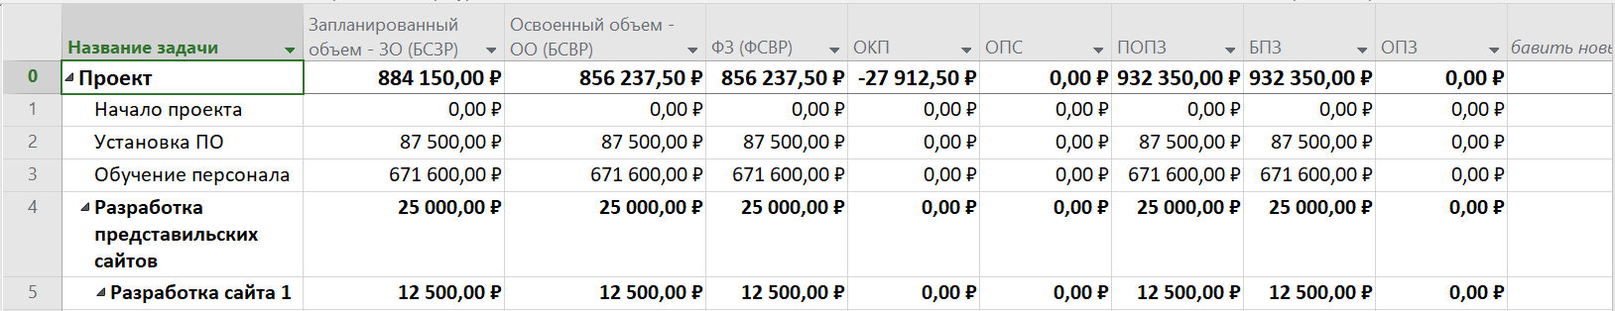

Таким образом, по состоянию можно сделать некоторые выводы:

* ОПС > 0 - проект укладывается в смету.
* ОКП < 0 - проект не выполняется с опережением (запаздывает)
* ОПЗ > 0 - нет перерасхода средств